学案 《角的初步认识——第1课时角的初步认识 》
人教版数学科二年级上册 作者 ： 王德香

山东省临沂临港壮岗中心小学

目录

第三单元 角的初步认识
第一节 角的初步认识
第二节 直角的初步认识
第三节 判断锐角、直角、钝角
第三单元 角的初步认识
第一节 角的初步认识

第一课时

我的学习目标：

1.知识与技能：初步认识角，知道角的各部分名称，初步学会用尺子画角。
2.问题解决与数学思考：初步建立角的正确表象；掌握角的大小与角的两边张开的大小有关；
初步培养空间观念。
3.情感与态度：感悟数学与生活的密切联系，感悟数学的应用价值，获得积极的情感体验。

我的学习过程

一、生活引入
1.每课一诵（5分）

（1）课件出示教科书第38页的情境图。
一边欣赏，一边思考：从图中发现了什么？
（看课件“美丽的校园”。红色突出(一部分)：门窗上的角、花坛周围的角、操场中场地的角、
小朋友做操时上下肢组成的角……）
（2）从课件中发现了什么？红色突出(一部分)的图形认识它们吗？

2 大家想学习这种新的图形吗？（5分)

二、基本功训练

1.知识点学习

（1）知识点1：联系实际，找生活中的角。利用熟悉的物品认识角，建立“角”的表象。

在日常生活中很多地方有角，在我们身边，就有很多物体上有角，你能找到吗？
现在在小组内把你看到的角说给别人听，看哪个小组找到的角最多。（10分）

简易分析：此题实际上属于（联系生活实际 ）问题。数学来源于生活。以小组为单位从身边找角，
并且互相说说。体会到数学并不神秘，数学就在日常生活中，就在自己身边，感受到数学与现实
生活的密切联系，培养学习数学的兴趣和意识。

（2）知识点2：通过探究，认识数学中的角，掌握角的各部分的名称。

小动物画了一些图形,它们要请同学们评判一下,它们画的是不是角，评判后要说出为什么？
依次投影出示含有下列图形的画面。（课本42页练习八 第一题）（10分）
简易分析：此题实际上属于（判断性的）问题。当掌握了教的组成后，发现数学中的角与生活中的角
有所不同，认识到数学来源于生活也区别于生活。通过判断是不是角，对角的图形的认识由模糊到清晰，
由具体到抽象，同时体会到数学知识与生活密不可分。

（3）知识点3：认识角有大小之分，感悟角的大小与边的长短无关。

根据认知情况，比较这两个角的大小。
比一比，填序号。最大的角是（ ），最小的角是（ ）。(10分)
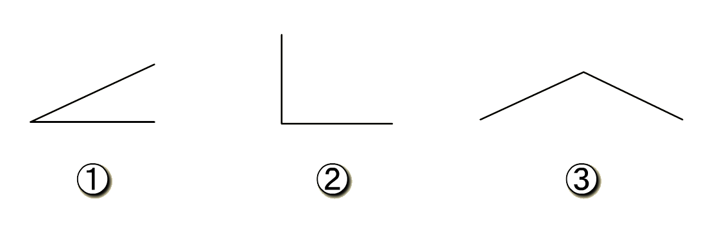
简易分析：此题实际上属于（比较性的）问题。可通过比一比，动手操作实践，初步体会角的
大小与两条边张开的大小有关，为今后进一步研究角度埋下伏笔 。

（4）知识点4：画角，掌握角的基本画法

找了角，认了角，说了角，想亲手画画角？怎样才能画出一个规范的、标准的角呢？想一想先画什么
再画什么？(10分)
简易分析：此题实际上属于（动手操作的）问题。通过想一想怎样画角，并自己亲手实践。
这样不但学会了画角，而且在画角的过程中巩固了本节课的重点，加深了对角的认识。

2.知识点演练

（1）变式演练1：（10分）
下面图形哪些是角？在下面的（ ）里画“ √ ”

（ ） （ ） （ ） （ ） （ ）
（2）变式演练2：（10分)
你能数出下面图形里角的个数吗？试试看，在（ ）里填出来。

有( )个角 有（ ）个角

三、题型训练

1.选择题( 5分)

用三角板上的角比比看：下面各题左右两个角，哪个角大？哪个角小？在○里填上“＞”“＜”或“＝” ）

① ②

2.判断题型(5分)下面的说法对吗？对的画“√”，错的画“×”．

（1）三角板中有三个角。（）

（2）角的两条边越长，这个角就越大。（）

（3）用纸折角，折出的角的大小，与这张纸的大小无关。（）

（4）一张正方形的纸，用剪刀剪去一个角以后，还有三个角。（）

（5）一个正方形里的角的个数与一个长方形里角的个数是相同的。（）

3.拓展提高题型(5分)

数一数，有多少个角？

四、学以致用

1.我要解决生活中实际问题。(5分)
...............................？
用剪刀将一张正方形纸剪去一个角后还剩几个角？你有哪些不同的剪法？把你的剪法画出来，再填空。
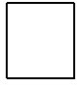
还剩（ ）个角 还剩（ ）个角 还剩（ ）个角

2.每课一测

（1）一个角有（ ）个顶点，( ）条边。 (5分)

(2)角的大小与（ ）无关，与（ ）有关。(5分)

附:答案和解析

一,..答案：3解析：可通过比一比，动手操作实践，初步体会角的大小与两条边张开的大小有关，与角的
边的长短无关。
二,答案1是角有第2个，第4个，第5个
（.解析：根据角的特点来判断，有一个顶点，两条直直的边）
2..答案：四边形里有四个角，三角形里有三个角
（....解析：先找到每个角的顶点，再找到相应的两条边，从而数出角的个数）
三、1.选择题 答案 :同样大
2、判断题 答案：对 错 对 错 对
解析：巩固角的表象特征，有一个顶点、两条边组成；角的大小与角的两条边的长短无关，只与两条边
张口的大小有关

（第①小题，如果你选择了右边的角大，说明你已经懂得了角的基本特征，只是在脑中建立了角的表象，对于它的大小还不能做出比较，可通过叠加等形式来认识角的大小与边的长短无关，所以，应该选择左边的角大；第②小题如果你选了左边的角大，说明你已经懂得了角的基本特征，只是在脑中建立了角的表象，对于它的大小还不能做出比较，可通过叠加等形式来认识角的大小与边的长短无关，所以 选择的是同样大，而不是有大有小。）
3、答案：三个角。
（解析：学会数角的方法，运用“一个角一个角地数”“两个角两个角地组合起来数”“三个角三个角地
组合起来数”的方法，发展思维的有序性，培养全面观察、分析问题的能力；同时关注最大的角，也就是
直角，为进一步学习奠定基础。

四、1、目的：过直观图理解题意，再通过动手剪一剪、画一画获得直观认识，不仅巩固了角的认识，也
发展了发散思维能力。
答案：方法一： 方法二： 方法三：
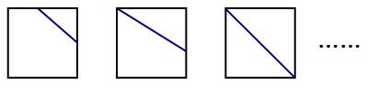
还剩（5）个角 还剩（4）个角 还剩（3）个角
解析：本题是一道开放题，根据对题意的理解有多种不同答案，除了如上图所示常规的三种方法，如果有认为用剪刀剪角时不一定沿直线剪，没有违背本题的意思，只要是有道理的，画出图都给予认可。因此本题虽然只给出三幅图，但只要找出不同的方法，都可以继续再画。
2、答案（1）1 2解析：巩固对角的认识，理解角的特点。
（2）两条边的长短 两条边张开的大小 解析：可通过画图帮助理解。

第二课时（略）
………………………………….

